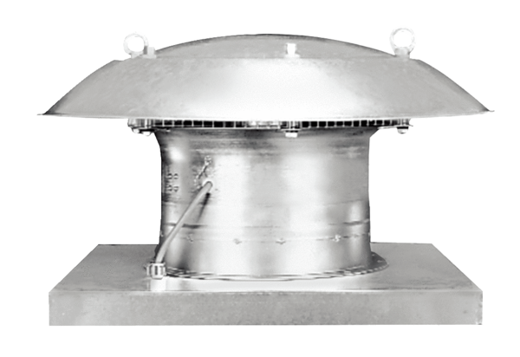Axiální střešní ventilátor EZD 40/4 BObsah dodávky: 1 kusSortiment: C
Typové číslo: 0087.0209Výrobce: MAICO

